Bydgoszcz, dn. 23.09. 2024 r.

**Dot. postępowania nr: UKW/DZP-280-R-41/2024**

Działając na podstawieart. 284 ust. 2 ustawy Prawo Zamówień Publicznych (dz. U. z dn. 2024 r., poz. 1320) Zamawiający – Uniwersytet Kazimierza Wielkiego w Bydgoszczy odpowiada na pytania zadane przez Wykonawców w postępowaniu o udzielenie zamówienia publicznego na zadanie pn. „***Przebudowa wraz z remontem dróg wewnętrznych kampusu Uniwersytetu Kazimierza Wielkiego w Bydgoszczy oraz z wymianą kanalizacji deszczowej”.***

**Pytanie nr 1.**

Proszę o wyjaśnienie, z branży teletechnicznej należy wykonać kanał między studniami studnie SK1/12,SK1/15,SK1/16,SK1/17(nowa lokalizacja). W jakie elementy ma być wyposażony kanał?  
Pomiędzy studniami.

**Odpowiedź:**

Zamawiający wyjaśnia, iż chodzi o wykonanie kanału czyli położenie pomiędzy studzienkami  dwóch rur HDPE koło siebie w wykopie pomiędzy studzienkami.

**Pytanie nr 2.**

Czy zamawiający zezwala na zamianę rury HDPE 125 na 110?

**Odpowiedź:**

Zmawiający wyraża zgodę na  zmianę rur z HDPE 125 na HDPE 110.

**Pytanie nr 3.**

proszę o informację:  
-czy kostka do układania w jodełkę ma być z fazą czy bez?  
- jaki tym kostki należy zastosować na chodniki, proszę o załączenie fotografii produktu, która będzie wskazywać jego typ.  
- proszę o określenie typu kostki na zjazdy.

**Odpowiedź:**

Zamawiający wyjaśnia:

- kostka układana w jodełkę z fazą. Poniżej Zamawiający dołącza zdjęcie. Kostkę można zboczyć na żywo na kampusie UKW (ul. Chodkiewicza 30 w Bydgoszcz), gdzie wykonano pierwszy etap prac. Kolejny etap ma być wykonany w taki sam sposób. Zakres zadanie nie obejmuje wykonania zjazdu. Jezdnia wykonywana z kostki szarej układanej w jodełkę. Miejsca postojowe z kostki szarej układanej prosto, z pasami rozdzielającymi miejsca postojowe kostką w kolorze antracytowym.

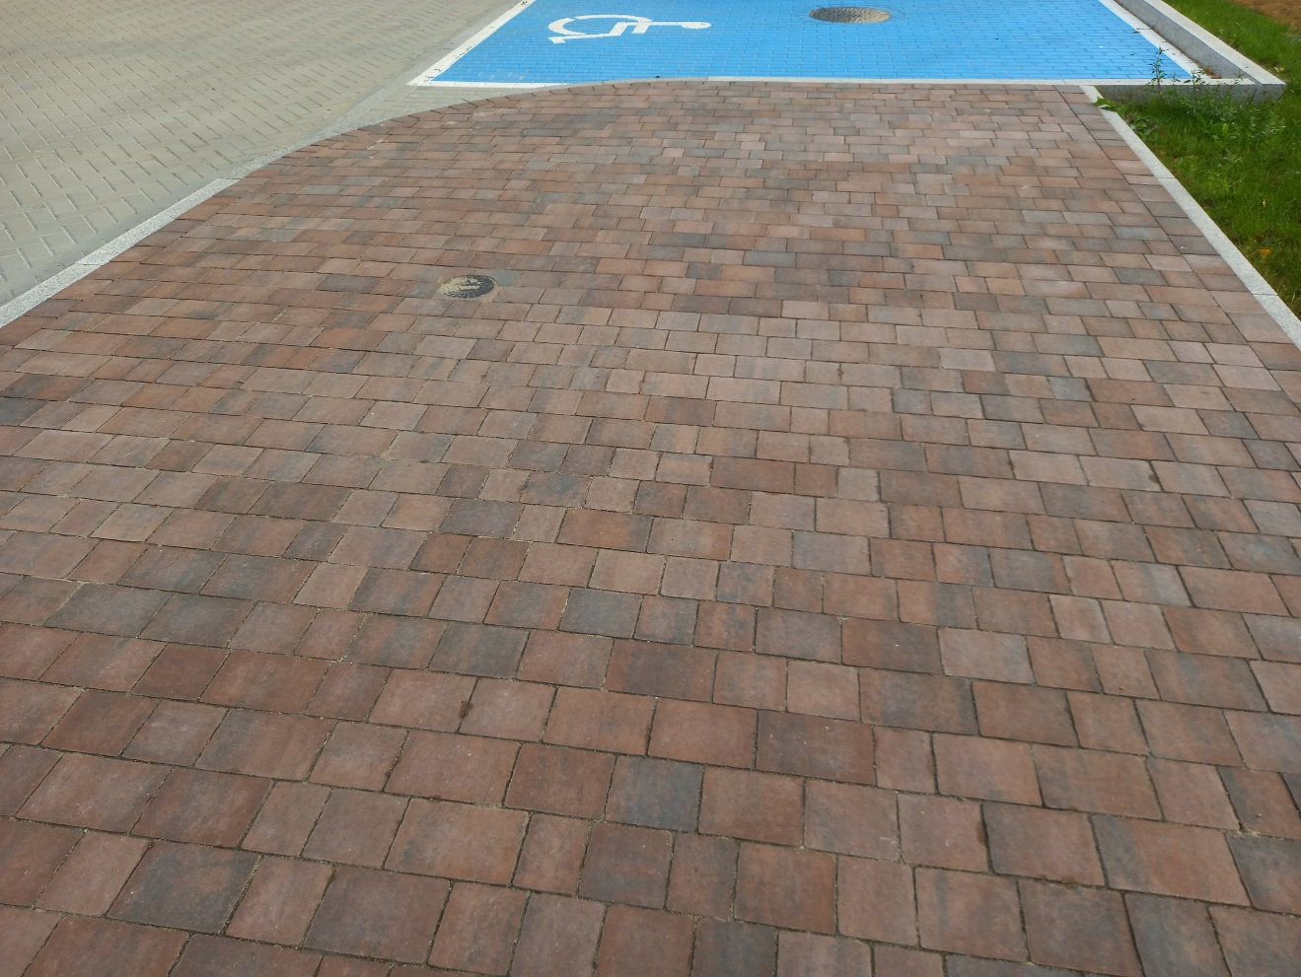

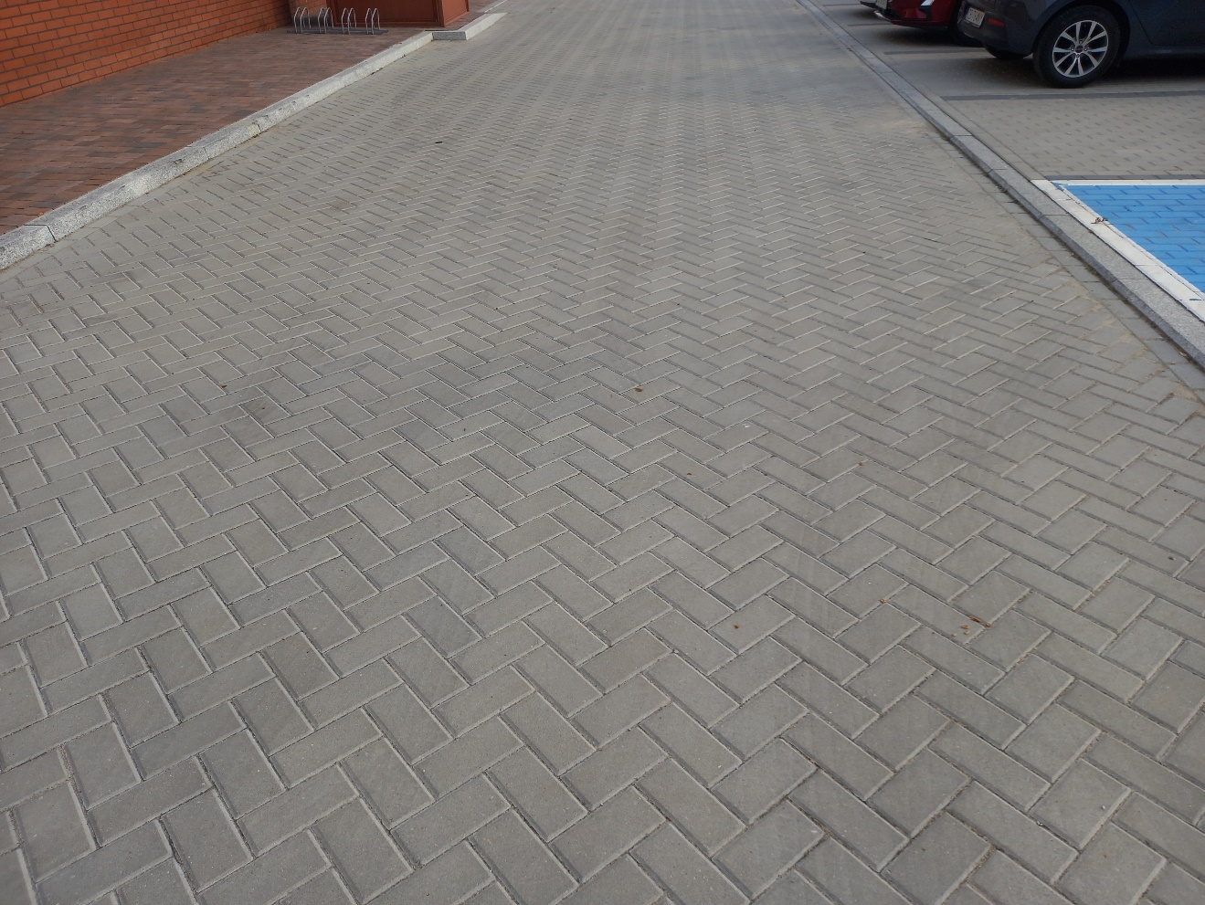

***p.o. Kanclerza UKW***

***mgr Aniela Bekier-Jasińska***